Bilderliste am Futtertrog für Geniesser

7. – 11. Mai 2019

Georg Muther

Nr. | Titel |  | sFr.
1) | 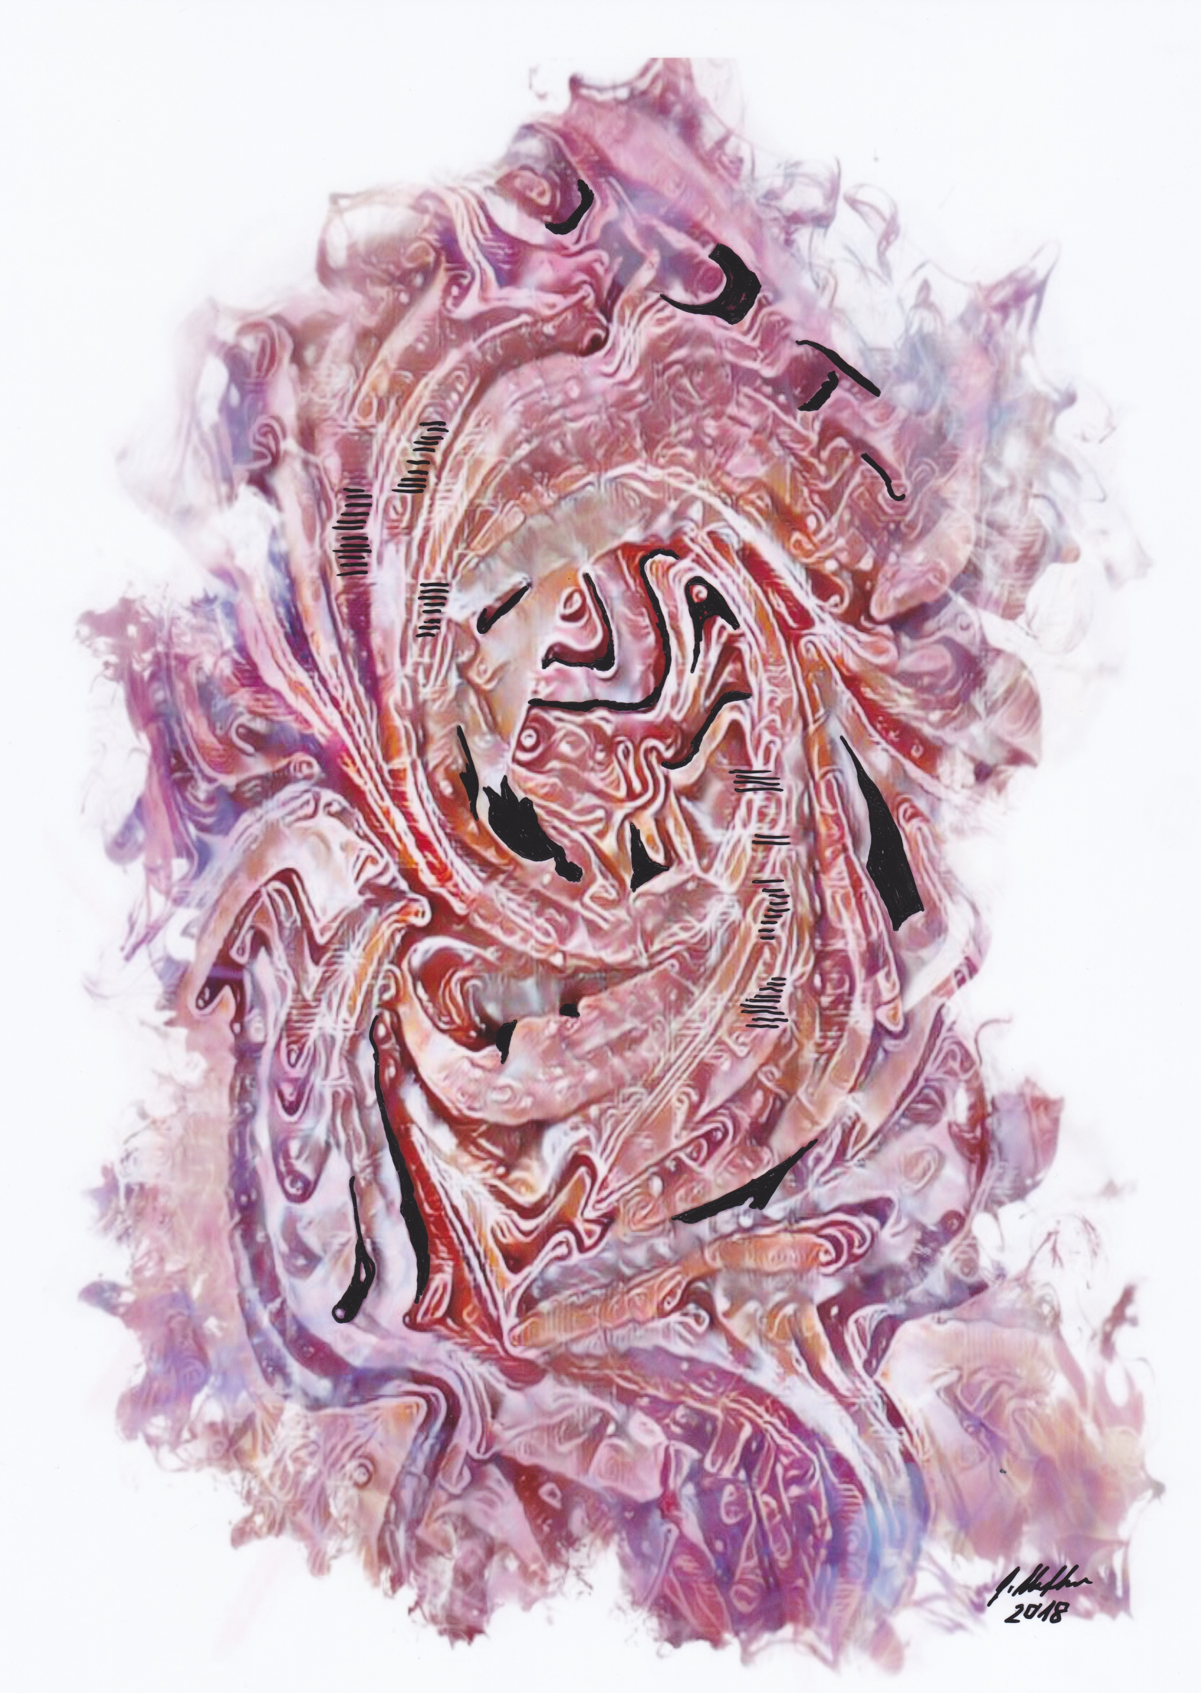 h:60 b:40 | Selbstportrait 2  digitale Bildbearbeitung  10 limitierte und signierte Drücke | 180
2) | 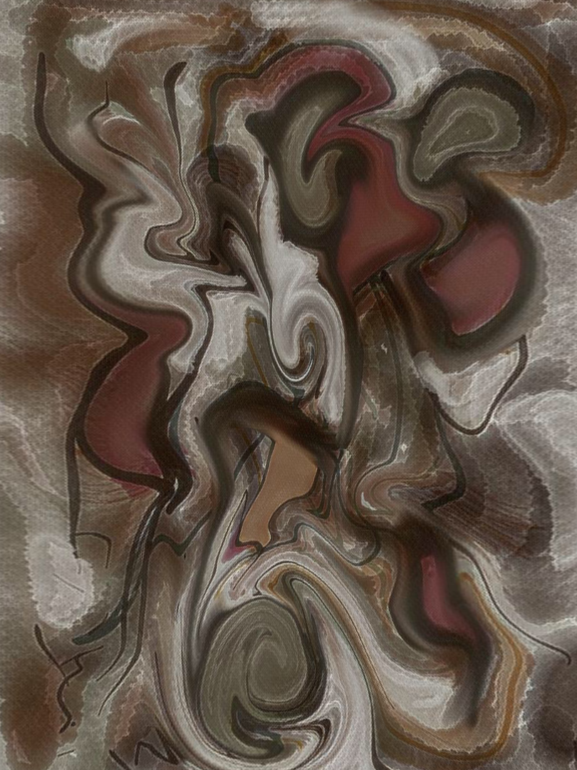 h:60 b:40 | Drang Zwang  digitale Bildbearbeitung  10 limitierte und signierte Drücke | 180
3) | 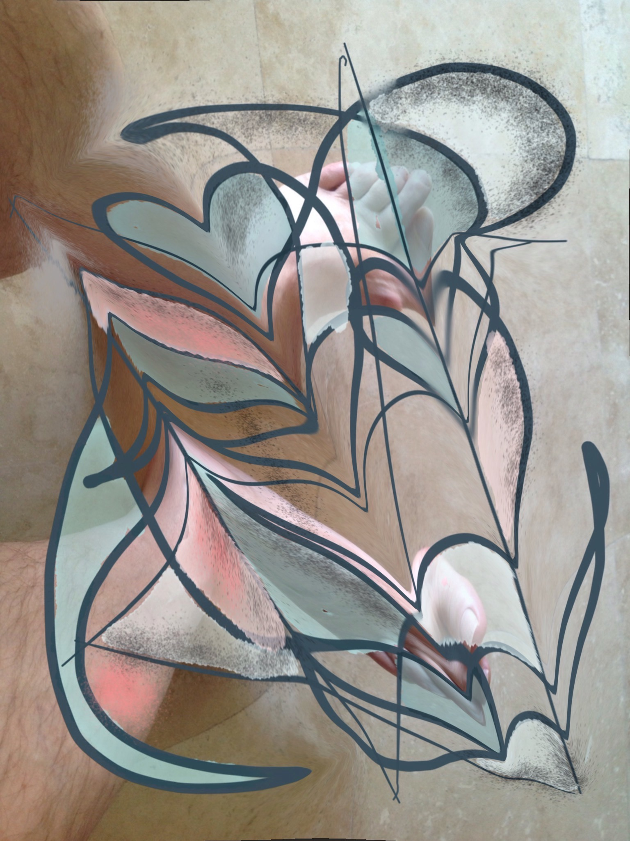 h:60 b:40 | Fussion  digitale Bildbearbeitung  10 limitierte und signierte Drücke | 180
4) | 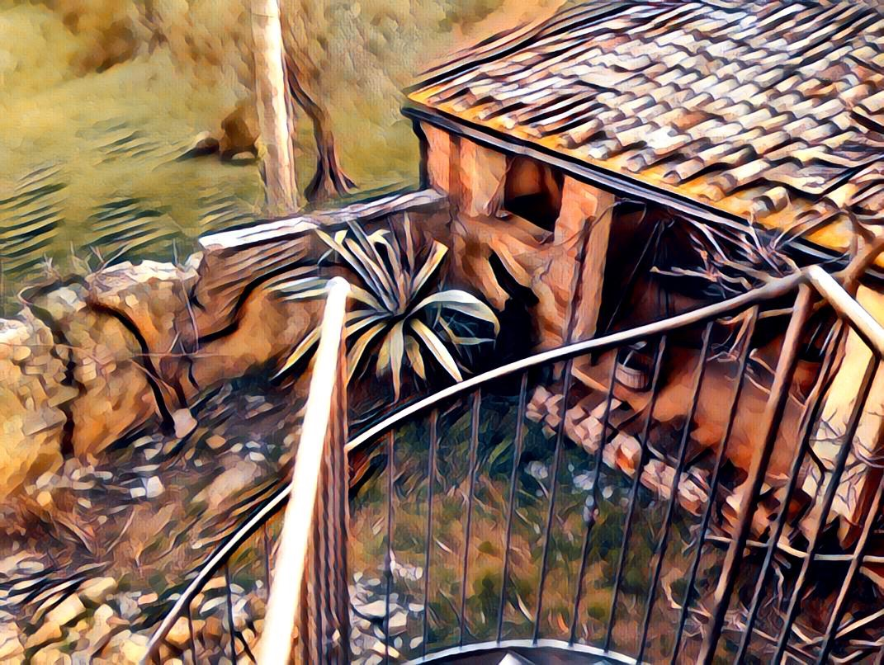 h:40 b:60 | Radicondoli Toskana  digitale Bildbearbeitung  10 limitierte und signierte Drücke | 180
5) | 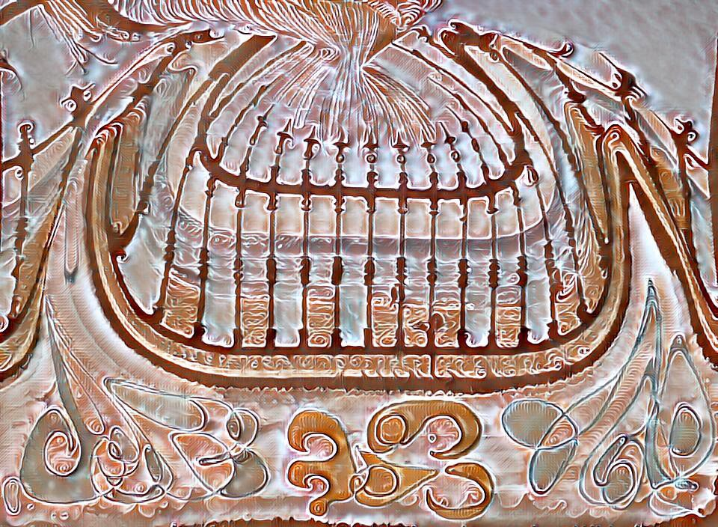 h:40 b:60 | Lanzarote 2  digitale Bildbearbeitung  10 limitierte und signierte Drücke | 180
6) | 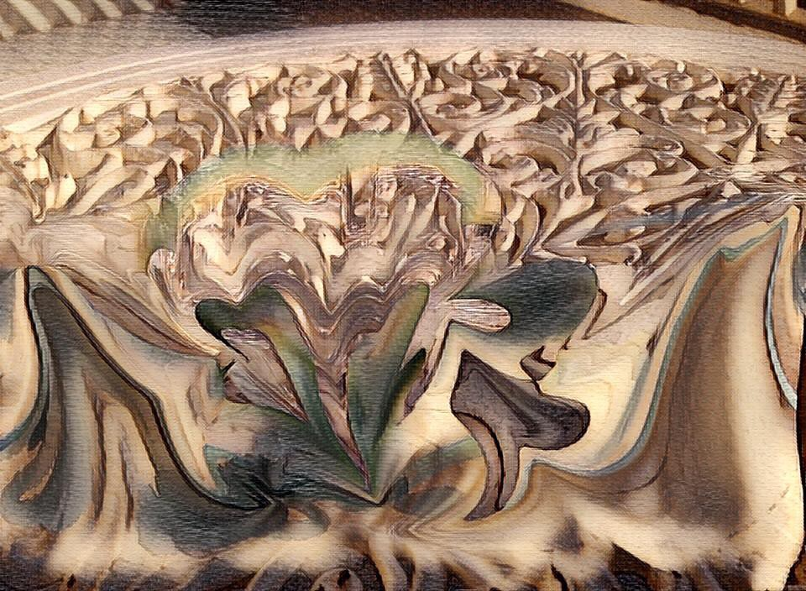 h:40 b:60 | Lanzarote 1  digitale Bildbearbeitung  10 limitierte und signierte Drücke | 180
7) | 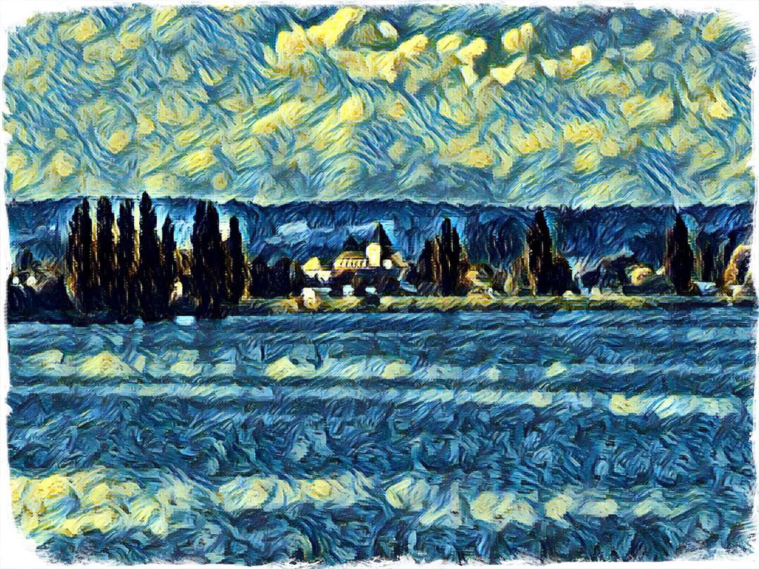 h:40 b:60 | Ermatingen Reichenau  digitale Bildbearbeitung  10 limitierte Drücke und signierte | 180

